Последовательный ЦАП на переключаемых конденсаторах
Рассмотренная выше схема ЦАП с ШИМ вначале преобразует цифровой код во временной интервал, который формируется с помощью двоичного счетчика квант за квантом, поэтому для получения N-разрядного преобразования необходимы 2^{N} временных квантов (тактов). Схема последовательного ЦАП, приведенная на рис. 2, позволяет выполнить цифро-аналоговое преобразование за значительно меньшее число тактов.
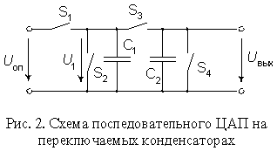
В этой схеме емкости конденсаторов С₁ и С₂ равны. Перед началом цикла преобразования конденсатор С₂ разряжается ключом S₄. Входное двоичное слово задается в виде последовательного кода. Его преобразование осуществляется последовательно, начиная с младшего разряда d₀. Каждый такт преобразования состоит из двух полутактов. В первом полутакте конденсатор С₁ заряжается до опорного напряжения U_{оп} при d₀=1 посредством замыкания ключа S₁ или разряжается до нуля при d₀=0 путем замыкания ключа S₂. Во втором полутакте при разомкнутых ключах S₁, S₂ и S₄ замыкается ключ S₃, что вызывает деление заряда пополам между С₁ и С₂. В результате получаем
U₁(0)=U_{вых}(0)=(d₀/2)U_{оп} | (3)
Пока на конденсаторе С₂ сохраняется заряд, процедура заряда конденсатора С₁ должна быть повторена для следующего разряда d₁ входного слова. После нового цикла перезарядки напряжение на конденсаторах будет
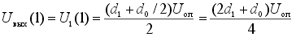 | (4)
Точно также выполняется преобразование для остальных разрядов слова. В результате для N-разрядного ЦАП выходное напряжение будет равно
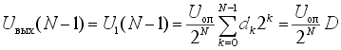 | (5)
Если требуется сохранять результат преобразования сколь-нибудь продолжительное время, к выходу схемы следует подключить УВХ. После окончания цикла преобразования следует провести цикл выборки, перевести УВХ в режим хранения и вновь начать преобразование.
Таким образом, представленная схема выполняет преобразование входного кода за 2N квантов, что значительно меньше, чем у ЦАП с ШИМ. Здесь требуется только два согласованных конденсатора небольшой емкости. Конфигурация аналоговой части схемы не зависит от разрядности преобразуемого кода. Однако по быстродействию последовательный ЦАП значительно уступает параллельным цифро-аналоговым преобразователям, что ограничивает область его применения.

